
Әкімдіктің 2015 жылғы 28 қазандағы № 456 "Медициналық қызмет саласындағы мемлекеттік көрсетілетін қызметтер регламенттерін бекіту туралы" қаулысына өзгерістер енгізу туралы
Күшін жойған
Қостанай облысы әкімдігінің 2016 жылғы 12 мамырдағы № 221 қаулысы. Қостанай облысының Әділет департаментінде 2016 жылғы 6 маусымда № 6422 болып тіркелді. Күші жойылды - Қостанай облысы әкімдігінің 2020 жылғы 20 қаңтардағы № 16 қаулысымен
Ескерту. Күші жойылды - Қостанай облысы әкімдігінің 20.01.2020 № 16 қаулысымен (алғашқы ресми жарияланған күнінен кейін күнтізбелік он күн өткен соң қолданысқа енгізіледі).
"Мемлекеттік көрсетілетін қызметтер туралы" 2013 жылғы 15 сәуірдегі Қазақстан Республикасы Заңының 16-бабына сәйкес Қостанай облысының әкімдігі ҚАУЛЫ ЕТЕДІ:
1. Қостанай облысы әкімдігінің 2015 жылғы 28 қазандағы № 456 "Медициналық қызмет саласындағы мемлекеттік көрсетілетін қызметтер регламенттерін бекіту туралы" қаулысына (Нормативтік құқықтық актілерді мемлекеттік тіркеу тізілімінде № 6023 болып тіркелген, 2015 жылғы 5 желтоқсанда "Қостанай таңы" газетінде жарияланған) мынадай өзгерістер енгізілсін:
жоғарыда көрсетілген қаулымен бекітілген "Медициналық қызметке лицензия беру" мемлекеттік көрсетілетін қызмет регламентінде:

1-тармақтың 2) тармақшасы мынадай редакцияда жазылсын:
"2) "Азаматтарға арналған үкімет" мемлекеттік корпорациясы" коммерциялық емес акционерлік қоғамының Қостанай облысы бойынша филиалы – "Халыққа қызмет көрсету орталығы" департаменті (бұдан әрі – Мемлекеттік корпорация);";
4-бөлімнің тақырыбы мынадай редакцияда жазылсын:
"4. "Азаматтарға арналған үкімет" мемлекеттік корпорациясымен және (немесе) өзге де көрсетілетін қызметті берушілермен өзара іс-қимыл тәртібін, сондай-ақ мемлекеттік қызмет көрсету процесінде ақпараттық жүйелерді пайдалану тәртібін сипаттау";

8, 9-тармақтар мынадай редакцияда жазылсын:
"8. Мемлекеттік қызмет көрсету бойынша іс-қимылды бастауға негіздеме Мемлекеттік корпорацияға жүгінген кезде Мемлекеттік корпорация қызметкерінің көрсетілетін қызметті алушыдан құжаттар топтамасын қабылдауы болып табылады.
9. Мемлекеттік қызмет көрсету процесінің құрамына кіретін әрбір іс-қимылдың мазмұны, оның орындалу ұзақтығы:
1) Мемлекеттік корпорация қызметкері көрсетілетін қызметті алушы ұсынған өтініштің толтырылуының дұрыстығын және құжаттар топтамасының толықтығын тексереді, 5 (бес) минут.
Көрсетілетін қызметті алушы Стандарттың 9-тармағында көзделген тізбеге сәйкес құжаттар топтамасын толық ұсынбаған жағдайда, Мемлекеттік корпорация қызметкері Стандарттың 8-қосымшасына сәйкес нысан бойынша құжаттар топтамасын қабылдаудан бас тарту туралы қолхат береді.
Құжаттар топтамасы толық ұсынылған кезде, Мемлекеттік корпорация қызметкері оны "Мемлекеттік корпорацияға арналған интеграцияланған ақпараттық жүйе" ақпараттық жүйесінде тіркейді және көрсетілетін қызметті алушыға тиісті құжаттар топтамасын қабылдағаны туралы қолхат береді, 5 (бес) минут;
2) Мемлекеттік корпорация қызметкері, егер Қазақстан Республикасының заңдарында өзгеше көзделмесе, ақпараттық жүйелерде қамтылған, заңмен қорғалатын құпияны құрайтын мәліметтерді пайдалануға көрсетілетін қызметті алушыдан жазбаша келісімін алады, 5 (бес) минут;
3) Мемлекеттік корпорация қызметкері құжаттар топтамасын көрсетілетін қызметті берушіге курьерлік немесе осыған уәкілетті өзге де байланыс арқылы жібереді, 1 (бір) жұмыс күнінен аспайды;
4) көрсетілетін қызметті беруші мемлекеттік қызмет көрсету нәтижесін дайындайды және Мемлекеттік корпорацияға жібереді:
лицензияны және (немесе) лицензияға қосымшаны беру кезінде – 15 (он бес) жұмыс күні;
лицензияны және (немесе) лицензияға қосымшаны қайта ресімдеу кезінде – 3 (үш) жұмыс күні;
қағаз нысанда берілген лицензияны және (немесе) лицензияға қосымша жоғалған немесе бүлінген жағдайда телнұсқасын беру кезінде – 2 (екі) жұмыс күні;
5) Мемлекеттік корпорация қызметкері құжаттар топтамасын қабылдау туралы қолхатта көрсетілген мерзімде көрсетілетін қызметті алушыға мемлекеттік қызмет көрсету нәтижесін береді, 15 (он бес) минут.";

10-тармақтың 10-абзацы мынадай редакцияда жазылсын:
"Мемлекеттік қызмет көрсету процесінде рәсімдердің (іс-қимылдардың) ретін, көрсетілетін қызметті берушінің құрылымдық бөлімшелерінің (қызметкерлерінің) өзара іс-қимылдарының толық сипаттамасы, сондай-ақ өзге де көрсетілетін қызметті берушілер және (немесе) "Азаматтарға арналған үкімет" мемлекеттік корпорациясымен өзара іс-қимыл тәртібінің және мемлекеттік қызмет көрсету процесінде ақпараттық жүйелерді қолдану тәртібінің сипаттамасы осы Регламенттің 2-қосымшасына сәйкес мемлекеттік қызмет көрсетудің бизнес-процестерінің анықтамалығында көрсетіледі.";
жоғарыда көрсетілген қаулымен бекітілген "Медициналық қызметке лицензия беру" мемлекеттік көрсетілетін қызмет регламентінің 2-қосымшасы осы қаулының 1-қосымшасына сәйкес жаңа редакцияда жазылсын;
жоғарыда көрсетілген қаулымен бекітілген "Көрсетілетін қызметтерді әлеуетті жеткізушінің тегін медициналық көмек кепілдік берілген көлемінің талаптарына сәйкестігін (сәйкес еместігін) анықтау" мемлекеттік көрсетілетін қызмет регламентінде:

1-тармақтың 2) тармақшасы мынадай редакцияда жазылсын:
"2) "Азаматтарға арналған үкімет" мемлекеттік корпорациясы" коммерциялық емес акционерлік қоғамының Қостанай облысы бойынша филиалы – "Халыққа қызмет көрсету орталығы" департаменті (бұдан әрі – Мемлекеттік корпорация) арқылы жүзеге асырылады.";
4-бөлімнің тақырыбы мынадай редакцияда жазылсын:
"4. "Азаматтарға арналған үкімет" мемлекеттік корпорациясымен және (немесе) өзге де көрсетілетін қызметті берушілермен өзара іс-қимыл тәртібін, сондай-ақ мемлекеттік қызмет көрсету процесінде ақпараттық жүйелерді пайдалану тәртібін сипаттау";

8, 9-тармақтар мынадай редакцияда жазылсын:
"8. Мемлекеттік қызмет көрсету бойынша іс-қимылды бастауға негіздеме Мемлекеттік корпорацияға жүгінген кезде Мемлекеттік корпорация қызметкерінің көрсетілетін қызметті алушыдан құжаттар топтамасын қабылдауы болып табылады.
9. Мемлекеттік қызмет көрсету процесінің құрамына кіретін әрбір іс-қимылдың мазмұны, оның орындалу ұзақтығы:
1) Мемлекеттік корпорация қызметкері көрсетілетін қызметті алушы ұсынған өтініштің толтырылуының дұрыстығын және құжаттар топтамасының толықтығын тексереді, 5 (бес) минут.
Көрсетілетін қызметті алушы Стандарттың 9-тармағында көзделген тізбеге сәйкес құжаттар топтамасын толық ұсынбаған жағдайда, Мемлекеттік корпорация қызметкері Стандарттың 11-қосымшасына сәйкес нысан бойынша құжаттар топтамасын қабылдаудан бас тарту туралы қолхат береді.
Құжаттар топтамасы толық ұсынылған кезде, Мемлекеттік корпорация қызметкері оны "Мемлекеттік корпорацияға арналған интеграцияланған ақпараттық жүйе" ақпараттық жүйесінде тіркейді және көрсетілетін қызметті алушыға тиісті құжаттар топтамасын қабылдағаны туралы қолхат береді, 5 (бес) минут;
2) Мемлекеттік корпорация қызметкері, егер Қазақстан Республикасының заңдарында өзгеше көзделмесе, ақпараттық жүйелерде қамтылған, заңмен қорғалатын құпияны құрайтын мәліметтерді пайдалануға көрсетілетін қызметті алушыдан жазбаша келісімін алады, 5 (бес) минут;
3) Мемлекеттік корпорация қызметкері құжаттар топтамасын дайындайды және оны көрсетілетін қызметті берушіге курьерлік немесе осыған уәкілетті өзге де байланыс арқылы жібереді, 1 (бір) күннен аспайды;
4) көрсетілетін қызметті беруші мемлекеттік қызмет көрсету нәтижесін дайындайды және Мемлекеттік корпорацияға жібереді:
қатысуға өнімдерді ұсынудың түпкілікті мерзімі аяқталған сәттен бастап 3 (үш) жұмыс күнінен артық емес.
Көрсетілетін қызметті алушы ұсынған қатысуға арналған құжаттардың растығын анықтаудың қажеттігі туындағанда - 29 (жиырма тоғыз) күнтізбелік күн ішінде;
5) Мемлекеттік корпорация қызметкері құжаттар топтамасын қабылдау туралы қолхатта көрсетілген мерзімде көрсетілетін қызметті алушыға мемлекеттік қызмет көрсету нәтижесін береді, 15 (он бес) минут.
Мемлекеттік қызмет көрсету процесінде рәсімдердің (іс-қимылдардың) ретін, көрсетілетін қызметті берушінің құрылымдық бөлімшелерінің (қызметкерлерінің) өзара іс-қимылдарының толық сипаттамасы, сондай-ақ өзге де көрсетілетін қызметті берушілер және (немесе) "Азаматтарға арналған үкімет" мемлекеттік корпорациясымен өзара іс-қимыл тәртібінің және мемлекеттік қызмет көрсету процесінде ақпараттық жүйелерді қолдану тәртібінің сипаттамасы осы Регламенттің қосымшасына сәйкес мемлекеттік қызмет көрсетудің бизнес-процестерінің анықтамалығында көрсетіледі.".
жоғарыда көрсетілген қаулымен бекітілген "Көрсетілетін қызметтерді әлеуетті жеткізушінің тегін медициналық көмек кепілдік берілген көлемінің талаптарына сәйкестігін (сәйкес еместігін) анықтау" мемлекеттік көрсетілетін қызмет регламентінің қосымшасы осы қаулының 2-қосымшасына сәйкес жаңа редакцияда жазылсын.
2. Осы қаулының орындалуын бақылау облыс әкімінің жетекшілік ететін орынбасарына жүктелсін.
3. Осы қаулы алғашқы ресми жарияланған күнiнен кейін күнтiзбелiк он күн өткен соң қолданысқа енгiзiледi.

Қостанай облысының әкімі | А. Мұхамбетов

Әкімдіктің
2016 жылғы 12 мамырдағы
№ 221 қаулысына 1-қосымша

"Медициналық қызметке
лицензия беру" мемлекеттік
көрсетілетін қызмет
регламентіне
2-қосымша

"Медициналық қызметке лицензия беру"
мемлекеттік қызмет көрсетудің бизнес-процестерінің анықтамалығы

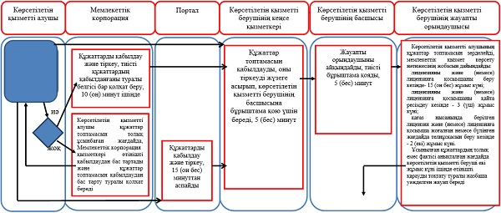

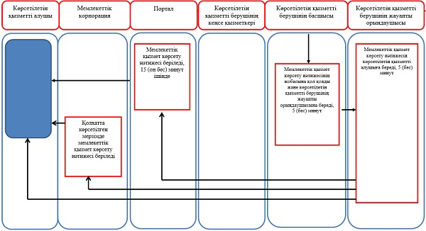

Әкімдіктің
2016 жылғы 12 мамырдағы
№ 221 қаулысына 2-қосымша

"Көрсетілетін қызметтерді
әлеуетті жеткізушінің тегін
медициналық көмек кепілдік
берілген көлемінің талаптарына
сәйкестігін (сәйкес еместігін)
анықтау" мемлекеттік
көрсетілетін қызмет
регламентіне
қосымша

"Көрсетілетін қызметтерді әлеуетті жеткізушінің тегін медициналық көмек
кепілдік берілген көлемінің талаптарына сәйкестігін (сәйкес еместігін) анықтау"
мемлекеттік қызмет көрсетудің бизнес-процестерінің анықтамалығы

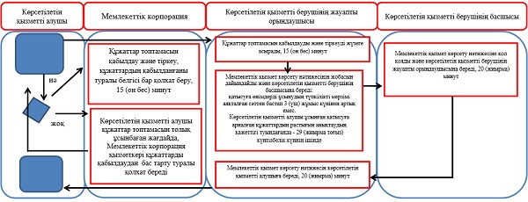

© 2012. Қазақстан Республикасы Әділет министрлігінің «Қазақстан Республикасының Заңнама және құқықтық ақпарат институты» ШЖҚ РМК

